## 茅以升学院(唐臣书院)2021级学生选拔考试

## 英语科目考生须知及考试流程

（内部试用，请勿外传）

1. **考前准备**
2. **技术准备：**为保证考试的顺利进行，维护考试的公平和考场纪律，每位考生务必采用**“双机位”接入**。具体要求如下：

* **主机位（考试机位）**

− 采用电脑作为主机位

− 提前在主机位电脑端用**Chrome 浏览器**或**火狐浏览器**登录iTEST云考试平台网址（https://itestcloud.unipus.cn/），登录有问题请参见本须知**附件：考试指南**

− 考试全程考生不得切换屏幕（系统会智能监控考生的切屏操作、违规插件等，并向监考人员和考生发出警示）

* 主机位键盘检测：请考生务必切换为**英文半角输入法**，否则作文部分字数为0。（检测时无需依次键入字母，输入单词测试无误即可）

− 除完成听力部分外，考试过程中不得佩戴耳机，不得遮盖耳朵

− 考试过程中出现技术问题，立即在辅机位腾讯会议中用私聊功能与监考人员联系，并按照监考员相关指令进行操作。

* **辅机位（监控机位）**

− 采用带摄像头的智能手机或电脑作为辅机位

− 提前在辅机位下载并安装好“腾讯会议”软件并做好操作测试，确保辅机位监控功能正常

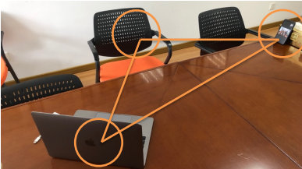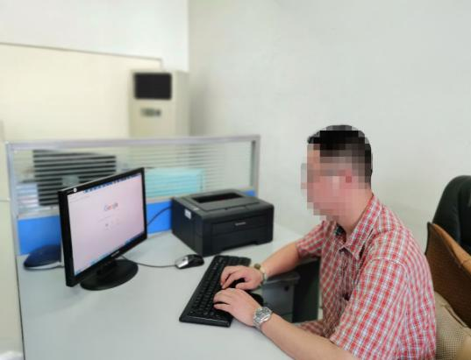− 辅机位在考生侧方1-1.5米处设置，摄像头成45°角对准考生和主机位位置，须全程清晰显示考生考试环境和主机位屏幕

图1：机位布置图

1. **考试流程**

1、考生**提前至少45分钟**按辅机位技术要求，用**辅机位（监控机位）**带摄像头的智能手机加入指定的腾讯会议室考场。加入腾讯会议室考场后，打开视频和麦克风，保持安静！

用英语

2、**考前30分钟，考生身份验证：**主监、辅监分工合作，依视频教程对考生逐一进行身份验证。（附视频教程）

4b、监考员在课程考试QQ 群

里与考试组织人员联系，如能

及时解决，则考试继续→5；如

不能解决，等待进一步处理。

3、学生身份验证通过后，立即登录iTEST考试平台，等待考试开始，中途不得无故退出考试，不得切换考试界面

页面。。

否

4a、有问题，联系监考人员，确认可否解决？

4、考试开始，考试过程中是否出现问题？

是

是

否

5、完成考试

图2：考试流程图

1. **考生注意事项及应急处理方式**

1、考生须严格遵守考场规程和考试纪律，务必诚信考试，杜绝一切形式的违规违纪行为。考试过程中有替考、利用电子工具作弊等违规行为的考生，一经查实，即取消考试资格，并按照学校相关规定严肃处理。

2、考试过程中须服从监考人员安排，禁止录音、录像和录屏，禁止以任何形式将相关信息泄露或上传网络；考试全程只允许考生一人在考试房间内，禁止他人进出、交流。若有违反，视同违规。

3、考前务必按要求安装调试好考试系统和设备，保证设备电量充足，网络连接正常。设备调试完成后，关闭主机位电脑中的电子词典软件及移动设备通话、聊天、录屏、外放音乐、闹钟等可能影响考试的应用程序。

1. 考试过程中通过辅机位（监控机位）的手机或电脑登录腾讯会议后，开启腾讯会议摄像头和屏幕分享功能，从考生侧方成45°角对准考生位置，需全程清晰显示考生面部、双手及考试屏幕页面，考试过程考生不得切换屏幕，中途不得无故退出考试系统。
2. 考试过程中除完成听力部分外，不得佩戴耳机，不得遮盖耳朵，考试开始后直至交卷全程不得离开监控画面。

6、应急处理方式：考试如出现任何问题，无需惊慌，立即在辅机位腾讯会议中用私聊功能与监考人员联系，并按照监考员相关指令进行操作。

**四、本次考试具体安排**

**1、**考试QQ群：699087773 群名称：2021级茅以升学院新生选拔（所有参加本次考试的学生务必在考前加入）

考生需同时加入各个专业学院的选拔工作QQ群。

**2、考试网址：**<https://itestcloud.unipus.cn>

**3、英语科目笔试时间**：**2021年8月29日上午9:00-10:00**

**考试时长**：60分钟

**考试题型**：近年大学英语四级考试题型（可在网络上自行查询或点击“录取通知书”上新生入学通知的相关链接查询）

**考试设备**：请考生尽量使用电脑作答，如无电脑可用手机作答，pad端暂不支持考试。使用手机作答的考生请至https://itestcloud.unipus.cn 下载官方app【iTEST爱考试】。

**考试须知**：电脑作答的考生请务必使用谷歌或火狐浏览器，以免因浏览器使用不当致使答案无法保存。考生可至https://itestcloud.unipus.cn点击页面下方的【下载专区】，选择正版浏览器下载。

考试答疑：基础操作问题可至https://itestcloud.unipus.cn页面下方，点击“在线咨询”。如需人工答疑，请考生自行联系外研在线官方客服答疑（客服答疑不收取任何费用，请考生谨防诈骗）：

在线客服QQ：4008987008（手机QQ输入号码后需点击“找公众号”进行添加）；

客服邮箱：[service@unipus.cn](mailto:service@unipus.cn)；

客服电话：4008-987-008

客服答疑时间：周一至周日 8:00—23:00

技术支持方：北京外研在线数字科技有限公司

**请同学们认真阅读本通知附件：**

附件一：考试指南（电脑端）

附件二：考试指南（手机端）

预祝各位新生考试顺利，开启入学新篇章！

**附件一：考试指南（电脑端）：**

**第一步**：在谷歌或火狐浏览器中输入网址：<https://itestcloud.unipus.cn>

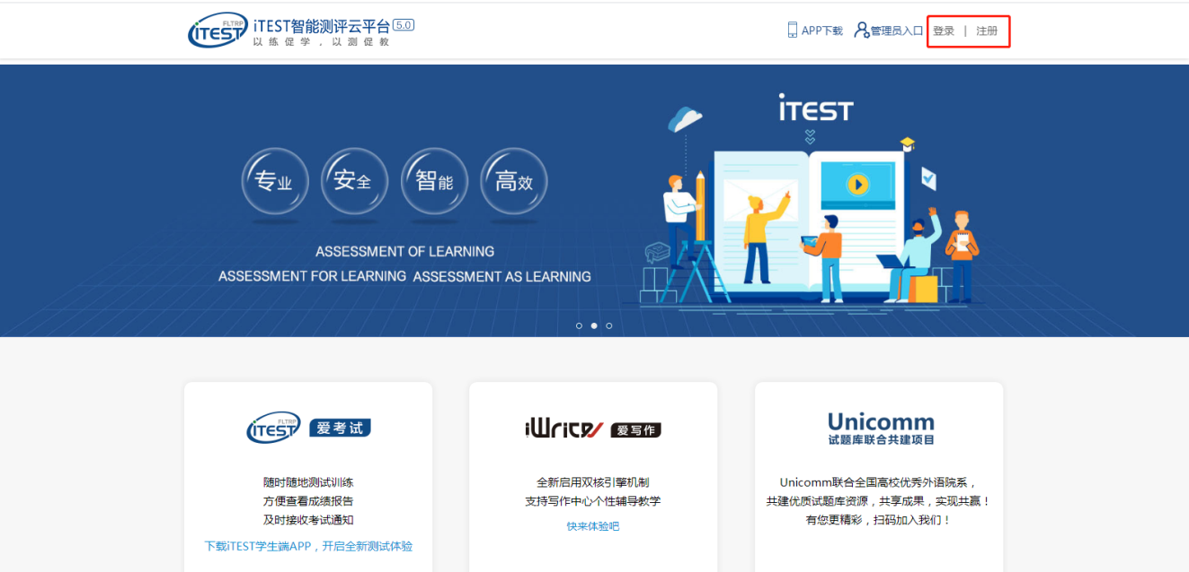

**第二步**：注册及登录。使用常用手机号或邮箱注册，注册后登录。

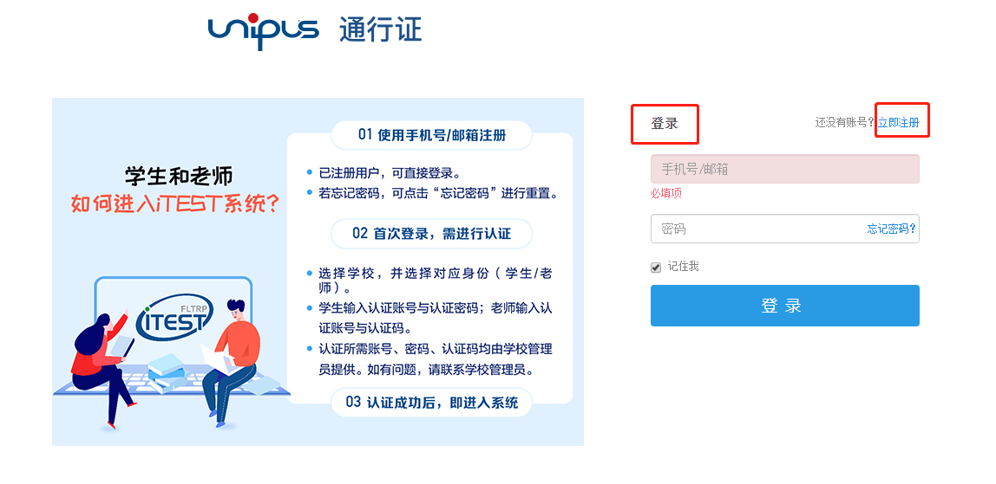

**第三步**：认证

为确认身份信息，学生在首次登录后将进入认证页面。首先，需要填写自己所在的学校（西南交通大学），点击【下一步】。之后，选择【学生】身份，输入学号和姓名，（学号查询请登录“迎新网”http://freshman.swjtu.edu.cn/xsfw/sys/yxapp/*default/dndlsm.do，也可在录取通知书上的新生手册通过手机扫码登录查询）。账号认证后无法更改，请认真填写。

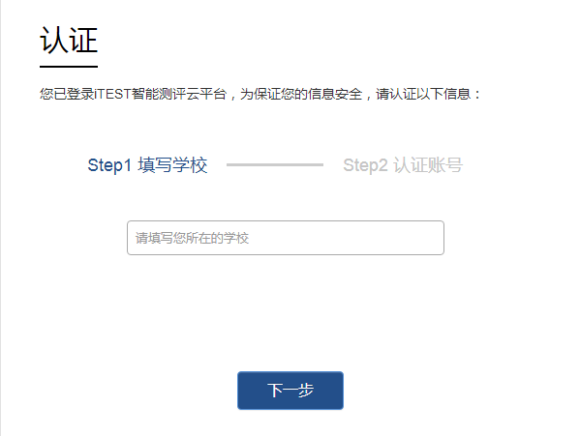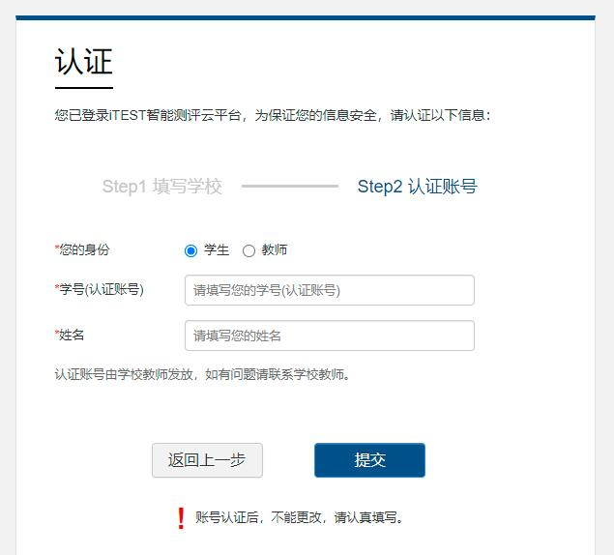

**第四步：**确认个人信息。请考生核对用户名、姓名、性别、校区（选择“犀浦九里校区”）、学院（选择“所有学院”）是否准确，点击【完成】。

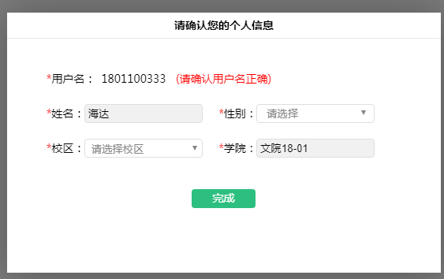

**第五步**：考试。进入系统后，点击【学校考试】，在【当前学校考试】下找到名为“**茅以升学院2021级新生选拔考试英语试卷**”的考试。请学生在规定的考试时间范围内点击【去考试】，系统开始自动加载试卷，加载完毕即可开始考试。

*考试时间是指允许考生点击【去考试】的窗口时间，如果考生错过窗口开放的进入时间，则无法进入考试；考试时长（即倒计时）是指作答该场考试规定的实际用时。

*浏览器可能会拦截考试界面，请考生点击【允许浏览器弹出页面】。

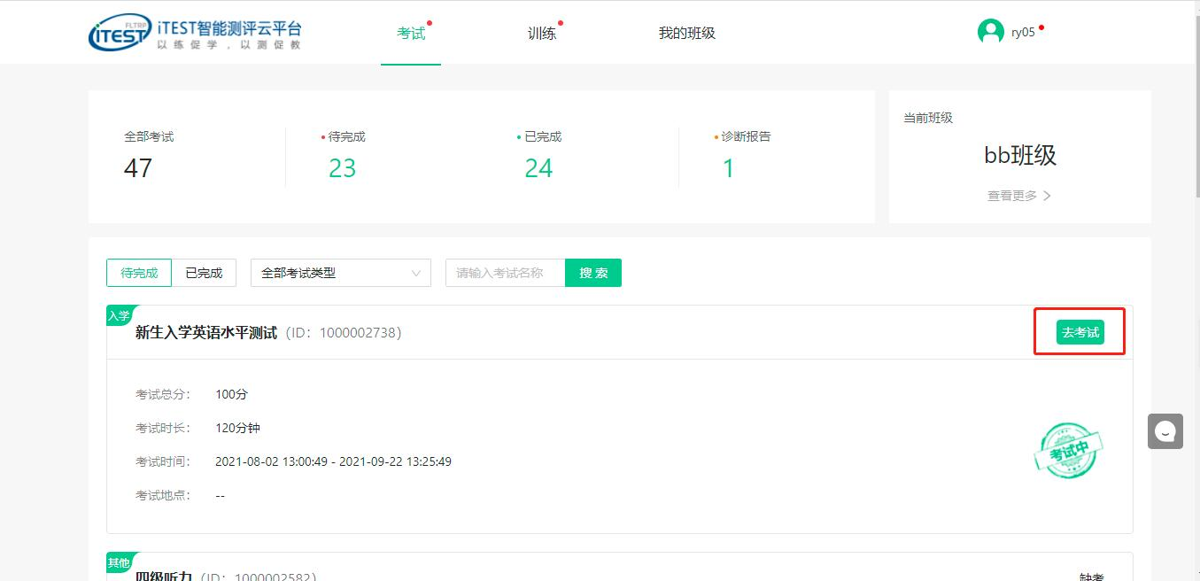

**第六步**：核对个人信息。

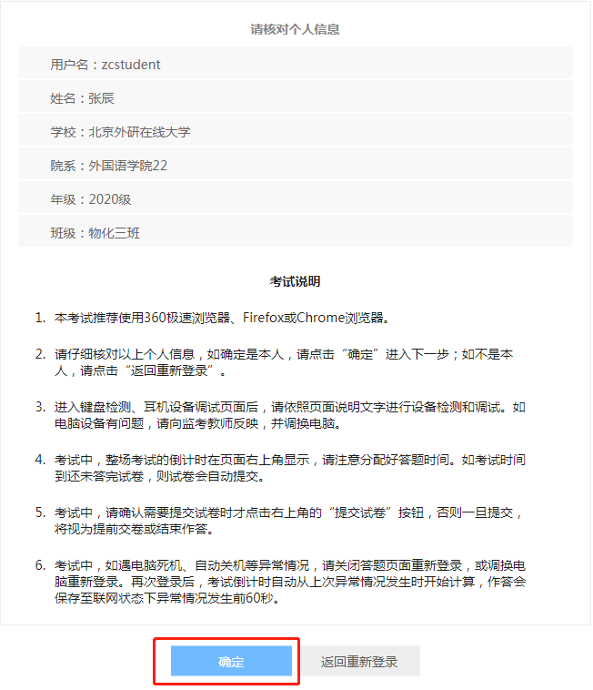

**第七步:**键盘检测。请考生务必切换为英文半角输入法，否则作文部分字数为0。（无需依次键入字母，输入单词测试无误即可）

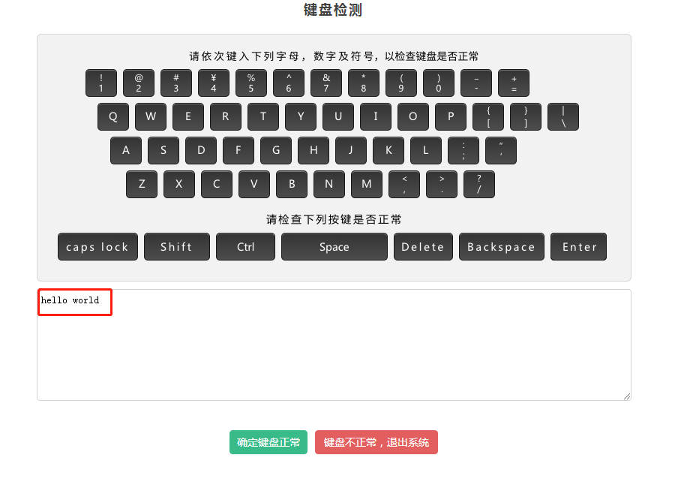

**第八步：**确定耳机正常。请考生在考试过程中保持调整好的音量，不要随意调高、调低以及拔除耳机。

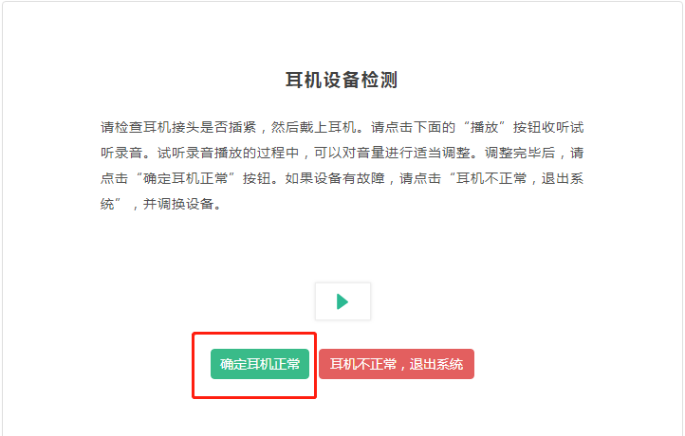

**第九步：**加载考试资源，正式进入考试页面。

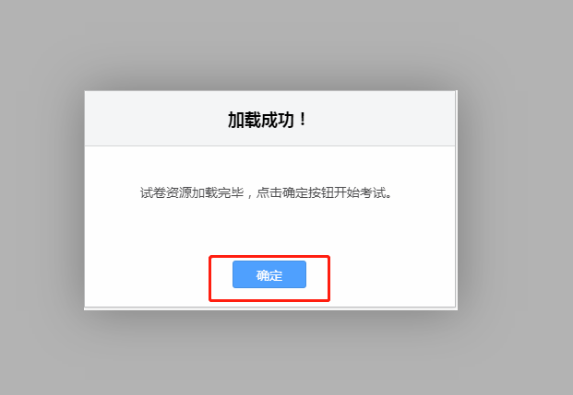

**第十步**：提交试卷。**答题完毕后请考生务必点击【提交试卷】按钮，如若倒计时结束，系统会自动收卷。**

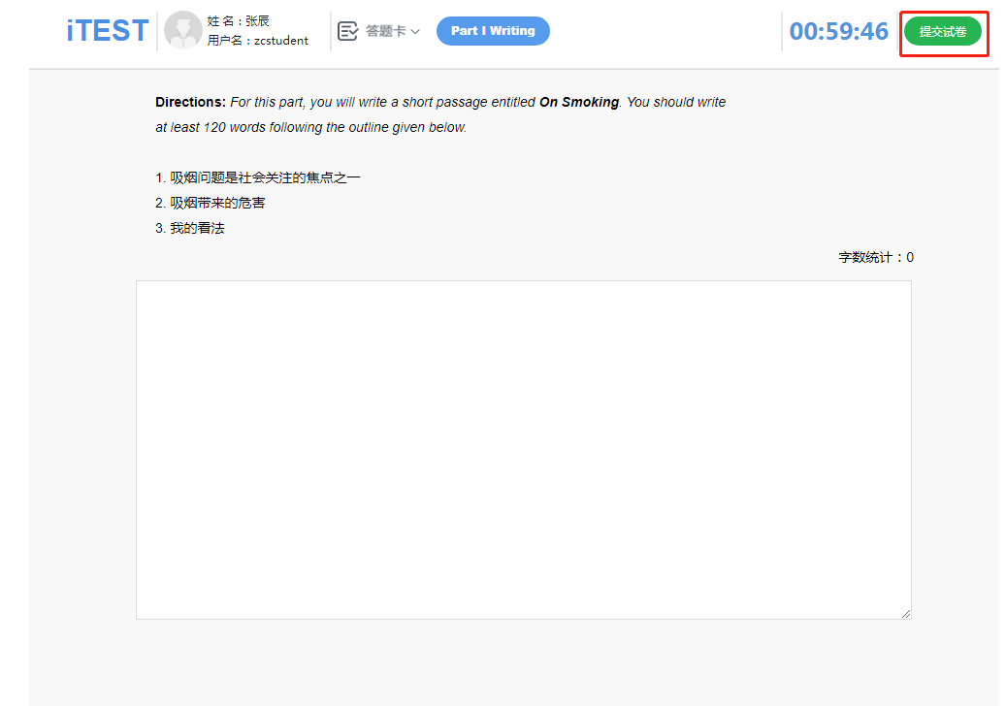

**附件二：考试指南（手机端）：**

**第一步**：下载【iTEST爱考试app】。请考生至<https://itestcloud.unipus.cn>，点击【app下载】。

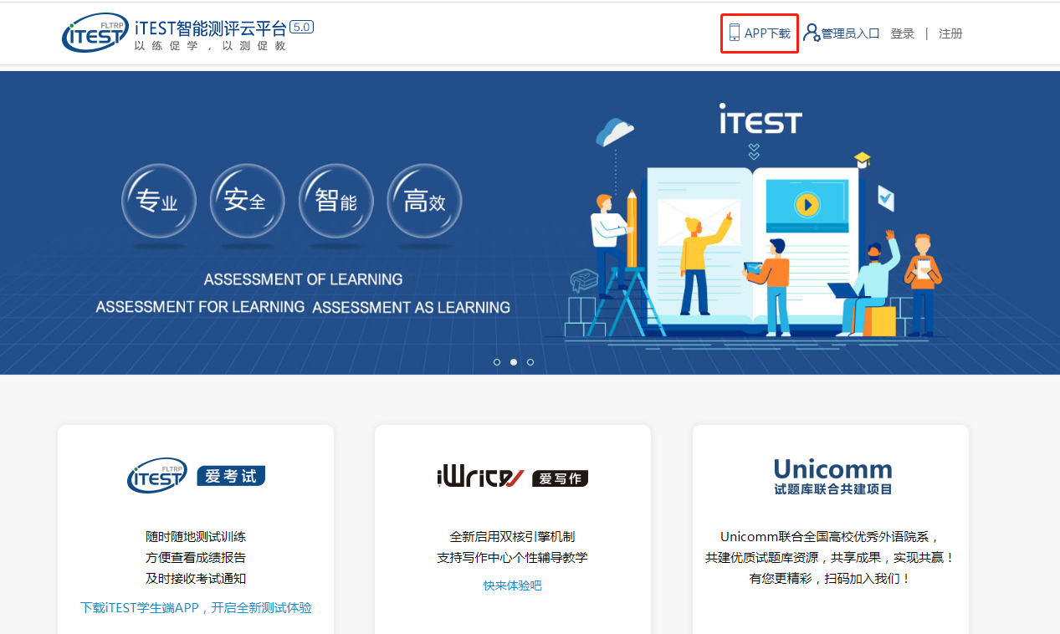

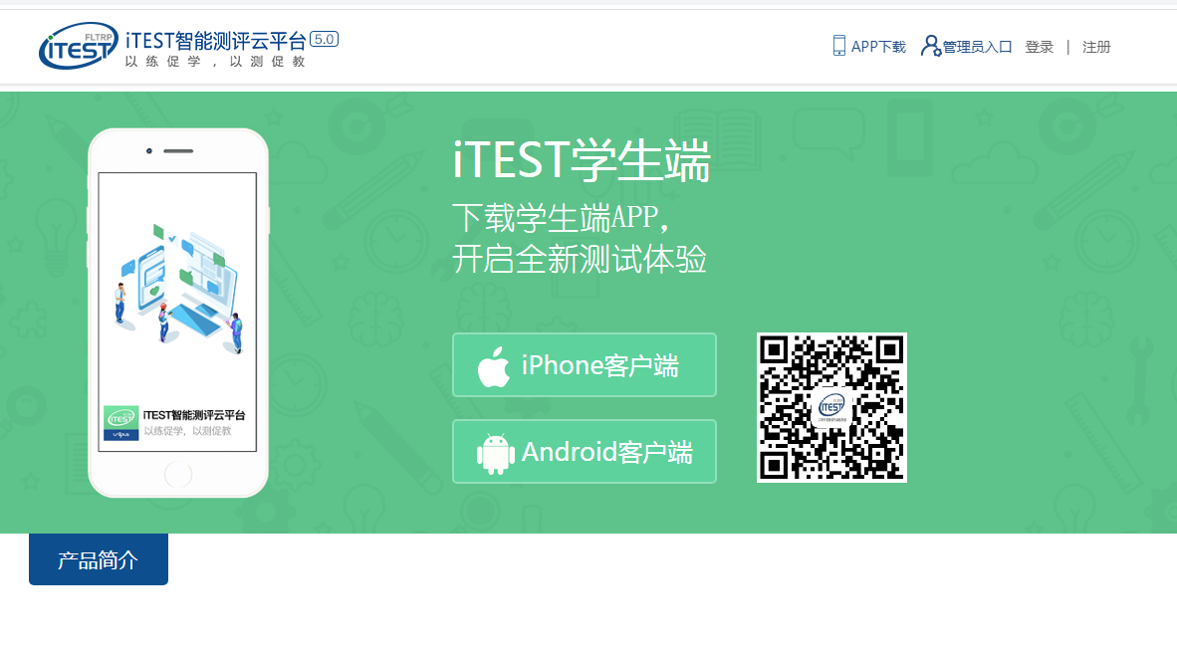

**第二步**：注册及登录。同一账号电脑或手机APP只需注册认证一次，不需要重复注册认证。

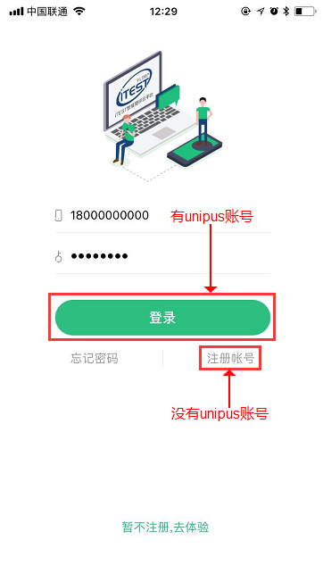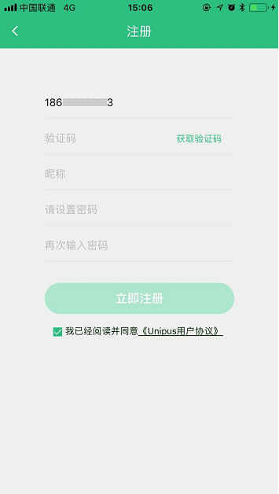

**第三步**：认证。点击【去认证】，进入选择学校的界面，按照提示填写学校名称。

输入学号与姓名，点击【提交】，进入下一步。

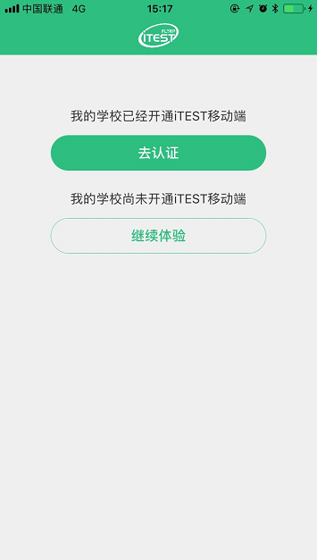

**第四步**：考试。从底部导航进入考试页面，在待完成的考试中，点击【去考试】或【继续考试】开始考试。*考试开始时间与截止时间是指允许考生点击【去考试】的窗口时间，如果考生错过窗口开放的进入时间，则无法进入考试；考试时长（即倒计时）是指作答该场考试规定的实际用时。

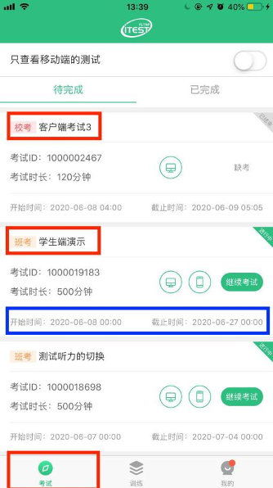

**第五步**：进入正式考试页面。向左、向右滑动可切换题目。倒计时前的【**<**】键为退出键，退出后将回到移动端首页。答题结束，点击【答题卡】查看作答记录，点击【确定交卷】。

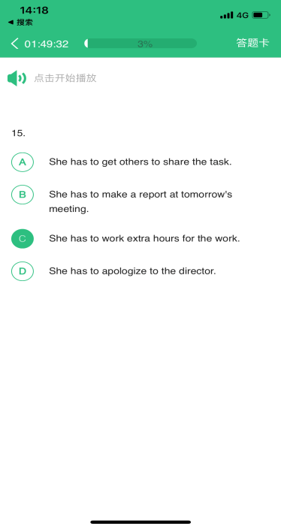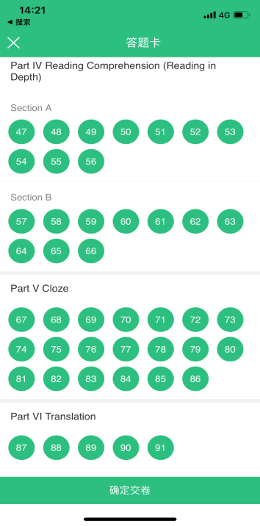

**考试注意事项：**

1. 请务必确认**登录网址**正确，所用**浏览器**为**谷歌**或**火狐浏览器**。
2. 请务必保证**耳机、键盘**运行正常。进入考试页面后，请按照提示进行设备检测，切勿跳过此环节。检测完成后，请保持耳机、键盘不变动，不要插拔耳机、调音量等。
3. 试卷加载完毕后，考生将正式进入答题页面，考试**倒计时**开始。在考试过程中**如遇网络问题，请等待网络良好，重新登录**。电脑端会自动保存1分钟前的作答记录，手机端自动保存2分钟前的作答记录，倒计时（即剩余答题时间）为异常情况发生时的剩余答题时长。
4. 考试**按顺序作答**。点击页面上方的【答题卡】可查看答题情况，题号变绿表示该题已答，题号置灰则表示该题未答，**请考生在交卷前务必检查是否有漏答题目**。
5. **听力**以section为单位播放。本场考试的听力部分共分3个section,每进入一个新的section，考生均需手动点击【开始听力考试】。同一个section内，待上一个听力音频播放完毕且答题倒计时截止后，系统会自动跳转至下一听力语篇。一个section结束后，考生需手动点击【下一题】进入新的section。